В.В. БАРКОВА

МАРТА СКАВРОНСКАЯ – ЕКАТЕРИНА I
лекция

Челябинск
2023

Министерство просвещения Российской Федерации
Федеральное государственное бюджетное образовательное учреждение высшего образования
«Южно-Уральский государственный гуманитарно-
педагогический университет»

В.В. БАРКОВА

МАРТА СКАВРОНСКАЯ – ЕКАТЕРИНА I
лекция

Челябинск
2023

УДК 94(47).061(021)
ББК 63.3(2Рос=Рус)462-8я73
Б 25

Баркова, В.В. Марта Скавронская – Екатерина I: лекция / В.В. Баркова; Министерство просвещения Российской Федерации; Южно-Уральский-государственный гуманитарно-педагогический университет. – Челябинск: Изд-во ЮУрГГПУ, 2023. – 46 с. – ISBN 978-5-907790-16-2. – Текст: непосредственный.

В лекции использован исторический подход к изучению темы «Марта Скавронская – Екатерина I» с целью представить механизмы управления государством – империей и развития народов России в духе толерантного и доброжелательного отношения ко всем, кто принимает правила гуманистического сотрудничества. Данный подход дает возможность понять особенности каждого конкретного шага России в формировании российского пространства культуры как в прошлом, так и в настоящем времени.
Текст лекции будет интересен тем, кто интересуется историей развития русской государственности, культурой светской жизни рассматриваемой эпохи.
Рецензенты:
С.С. Загребин – д-р истор. наук, профессор
Н.А. Усова – канд. филос. наук

ISBN 978-5-907790-16-2
© В.В. Баркова, 2023
© Издательство Южно-Уральского государственного гуманитарно-педагогического университета, 2023

СОДЕРЖАНИЕ

ВВЕДЕНИЕ | 4
1. ИЗЛОМЫ СУДЬБЫ МАРТЫ: ОТ ПРАЧКИ ДО ФАВОРИТКИ ПЕТРА I | 9
2. ЖИЗНЕННЫЙ ВЫБОР ЕКАТЕРИНЫ – СЛУЖЕНИЕ ЦАРЮ | 12
3. ПРОДВИЖЕНИЕ К ТРОНУ | 15
4. ПРАВЛЕНИЕ ЕКАТЕРИНЫ I – ЗАСТУПНИЦЫ ОБИЖЕННЫХ И БЕДНЫХ | 19
ЗАКЛЮЧЕНИЕ | 39
БИБЛИОГРАФИЧЕСКИЙ СПИСОК | 41
ПРИЛОЖЕНИЕ | 43

ВВЕДЕНИЕ

Период с 1725 по 1762 г. В.О. Ключевский считал очень важным политическим периодом для России, который выходил далеко за пределы дворцовой сферы, затрагивая самые глубокие основы государственного порядка и социально-культурные традиции жизни разных слоев населения послепетровской России. Эти годы вошли в историю развития русской государственности как время правления великих императриц дома Романовых [10]. Это был беспрецедентный факт в истории цивилизованных государств в Новое время. Многие историки-аналитики считают, что данная ситуация сложилась в результате нововведений Петра I, другие – вследствие отсутствия достойных претендентов на престол в семействе Романовых. Высказывалось мнение и о том, что так сошлись звезды в развитии истории российской государственности. Как бы то ни было, но мощный импульс петровских реформ продолжал быть жизнеспособным и, включая в поле своего влияния все большее количество прогрессивно мыслящих людей, принявших новую ориентацию развития страны, требовал продолжения петровских дел. Русское общество, став более открытым для влияния извне, было заинтересовано в новых веяниях, «перерабатывая» их в соответствии со своими потребностями и менталитетом.
Петровские времена оставили новым поколениям немыслимые для традиционной русской культуры явления: библиотеки, театр, Кунсткамеру, Академию наук, парки, парковую скульптуру, дворцовую архитектуру, зарождение СМИ, ассамблеи, «одежную» реформу. Указами 1700–1701 гг. жители страны были обязаны носить платья по европейскому крою. Дальнейшие указы Петра I обязывали женщин принимать участие в празднествах и торжествах наравне с мужчинами; участвовать в ассамблеях, где они получили возможность обучаться искусству коммуникации, организации совместных мероприятий, светскому этикету, формировать интерес к общественной жизни страны. Изменилось положение женщин и за счет расширения их прав, в частности, имущественных. Во многом это связано с развитием семейного законодательства.
Петр действительно выводит в свет женщин из высшего общества. Прежде всего это проявилось в феномене ассамблей, которые призваны были стать одним из главных средств рекламы распространения европеизированного образа жизни в России. Здесь прослеживается прагматическое начало, столь свойственное деятельности царя-реформатора. На ассамблеи следовало вывозить молодых девушек, дабы они имели возможность составить себе партию в более свободном порядке, нежели это было принято ранее. С одной стороны, в этом проявлялась забота Петра о государственной пользе, так как, по его мнению, семья, созданная не по согласию, живет плохо и, главное, бездетно. С другой стороны, здесь можно увидеть отголоски личного негативного опыта Петра, когда-то ожененного против воли, хотя последнее опять-таки не повлияло на поведение Петра в отношении собственных детей. Их браки составлялись, исходя из государственных соображений – служение Отечеству прежде всего.
В 1714 г. Петром был учрежден высший женский орден Святой великомученицы Екатерины. В общей иерархии российских орденов он стал занимать второе место, вслед за орденом Святого апостола Андрея Первозванного. Именно эти ордена, кроме наградных функций за выдающиеся деяния на благо государства, являлись династическим знаком отличия Российской империи. Преодолевая статичность, русская культура начала проникаться принципом историзма: история перестала восприниматься как застывшая вечность, как предопределение, стала рассматриваться как результат деятельности людей и их сознательных поступков. В России в условиях активного вмешательства государства в экономическую жизнь и отсутствия третьего сословия приоритетное положение и влияние имел военно-бюрократический аппарат. Армейские порядки переносились на устройство и организацию гражданских государственных структур.
Когда в 1721 г. Россия была провозглашена империей, Петр I принял титул императора. На церемонии присутствовали военные и придворные чины, одетые в европейское платье. «Шапку Мономаха» отправили в Оружейную палату как артефакт истории, а вместо нее появилась корона европейского образца, составленная из двух полушарий с обручем внизу. Императорская мантия из золотого глазета, подбитого горностаем, заменила бармы. Новые скипетр и державу заново изготовили в Западной Европе [11, с. 70–71]. Следующим шагом стала коронация по европейскому образцу и царицы. В ноябре 1723 года Пётр издал манифест, в котором для объяснения причин, побудивших его венчать на царство Екатерину I: указывал на её заслуги и ссылался на примеры византийских императоров и государей Западной Европы, также уже венчавших своих супруг. В 1724 г. была коронована Екатерина I. Изменения Петром I были внесены в погребальный церемониал. На смену скромным похоронам пришла пышная похоронная процедура, заимствованная из Франции и Швеции [14].
Петр I в 1722 г. издал указ «О престолонаследии». Новый порядок престолонаследия отменял традицию передачи власти от отца к сыну и вводил право императора передать власть любому лицу по своему усмотрению, не обязательно состоявшему с императором в родственных отношениях. Именно новый «Устав о наследии престола» создал напряженность в среде правящей элиты, обострив борьбу за власть между придворными группировками. Одну группу составляли люди незнатного происхождения, добившиеся положения в обществе, благодаря личным качествам. В другую группировку входили представители родовитых семей Рюриковичей и Гедиминовичей. Ближайшие сподвижники императора: князь А.Д. Меншиков, граф П.А. Толстой, архиепископ Ф. Прокопович – составляли первую группу, которая оказалась более проворной в решении организационных вопросов. Именно они и возвели на русский трон вдову Петра I императрицу Екатерину I, сделав все возможное для сохранения и укрепления трона семьи Романовых.
Появление женщины на государственном престоле наглядно подтверждало способность к изменениям российского общества в ходе европейской модернизации и его взглядов на роль женщин в системе государственных и общественных структур.
В работе использованы методы историко-культурологического исследования: историко-сравнительный, историко-хронологический, историко-системный (анализ социально-исторических систем, раскрытие внутренних и внешних механизмов их функционирования), историко-типологический (выявление общих черт или однородных стадий в пространственных группах событий и явлений). Из новых направлений, получивших распространение в исторической науке в последние десятилетия, использовались методы, характерные для истории повседневности и социальной истории, семиотики (вычленение знаков, разделение знаков и означаемых ими явлений, способов культурной кодировки.

1. ИЗЛОМЫ СУДЬБЫ МАРТЫ: ОТ ПРАЧКИ ДО ФАВОРИТКИ ПЕТРА I
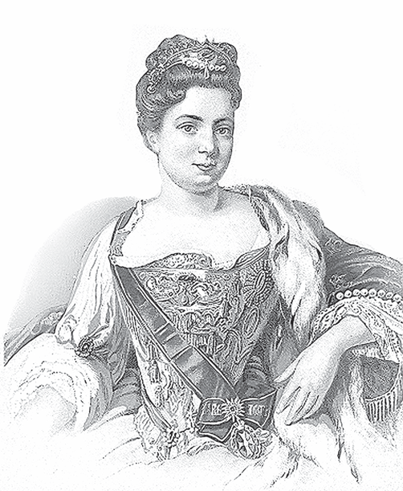

Рис. 1. Портрет Екатерины I
Худ. Жан-Марк Наттье. Масло. холст. Эрмитаж

Происхождение будущей императрицы достаточно не проявлено. Большая часть исследователей видит в ней лифляндскую крестьянку или горожанку Марту Скавронскую (15 апреля 1684 – 17 мая 1727 гг.), работавшую на кухне и в прачечной пастора Эрнста Глюка. Письму и чтению её не учили. В 1702 г. Марта вышла замуж за шведского солдата, но с захватом Мариенбурга русской армией фельдмаршала Б.П. Шереметева Марта попала в плен и в доме Шереметева стала выполнять привычную для себя работу: стирать, штопать, шить. Затем она оказалась в доме Меншикова, где и познакомилась с царем.
Пётр увез её в дом своей сестры Натальи, где она была крещена и получила имя Екатерина. Фактически Петр и Екатерина состояли в браке, не освященном церковью. Екатерина родила ему семь детей, из которых только две дочери – Анна и Елизавета – стали взрослыми. Из Екатерины получилась примерная мать и жена, поскольку она старалась сопровождать Петра во всех военных компаниях и мероприятиях царского двора. Когда в 1711 г. Петр совершал Прутский поход против турок, Екатерина сопровождала царя, даже будучи беременной, и проявила величие духа, когда войско оказалось в блокаде. Екатерина мужественно и хладнокровно отдала визирю все свои драгоценности за спасение жизни своего мужа и армии. Вернувшись в Петербург, Петр I ещё сильнее начинает ощущать потребность в общении с Екатериной, поскольку она единственная из многих умела его понять, утешить, вдохновить. Отношения Петра и Екатерины играли для царя компенсаторную роль, были средством борьбы с неуверенностью и способствовали его самоутверждению и самообладанию. В феврале 1712 г. состоялись скромная свадьба Петра и Екатерины и венчание этой пары в Исаакиевской церкви. На эту процедуру не были приглашены церковные иерархи, дворянские высшие чины. Да и само мероприятие было проведено по контр-адмиральскому чину. Этот брак выходил за рамки тогдашних стереотипов. Женитьба на простолюдинке, да ещё при живой жене, не вызывала поддержки у духовенства и царской семьи. Поэтому Пётр женился на Екатерине Алексеевне не как царь, а как контр-адмирал, т.е. лицо частное [5]. При этом важно, что Екатерина и не стремилась стать политической фигурой. Не умея ни читать, ни писать ни на одном языке, она говорила свободно на четырёх: на русском, немецком, шведском, польском и понимала немного по-французски. Пётр постоянно находил, что жена его умна, и с удовольствием делился с нею политическими новостями, размышлениями о происшествиях настоящих и будущих. Как замечает Е.В. Анисимов: «Несомненно, что предназначение свое Екатерина понимала как служение царю» [2, с. 28].

2. ЖИЗНЕННЫЙ ВЫБОР ЕКАТЕРИНЫ – СЛУЖЕНИЕ ЦАРЮ

В 1713 г. в России был учрежден женский орден Святой великомученицы Екатерины, задуманный Петром Великим для награждения княгинь и дам высшего света. Им награждали дам за благотворительность, просветительство и даже военные заслуги во славу Отечества. Орден имел девиз «За Любовь и Отечество» и первой владелицей ордена стала супруга Петра Великого Екатерина Алексеевна. Петр I писал, что сей орден учинен в память бытности её Величества в баталии с турками у Прута, где в опасное время она вела себя не как жена, а как мужская персона, и это видели все. Орден ей вручил 24 ноября 1714 года в день памяти святой великомученицы Екатерины сам царь Петр I. Всего за 200 лет орденом Святой великомученицы Екатерины были награждены 734 дамы.
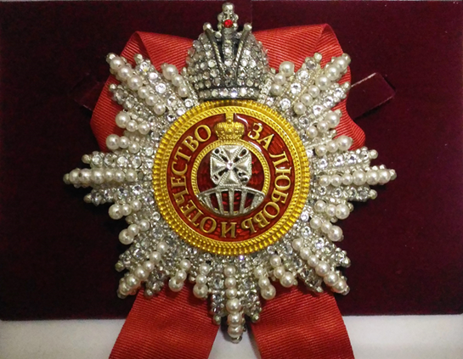

Рис. 2. Орден Святой Екатерины

Екатерине I теперь стало над чем задумываться. Будущее ее и детей было неопределенно. Наследником престола официально считался царевич Алексей – сын царя от первого брака с Евдокией Лопухиной. В 1715 г. у Алексея родился сын, названный в честь деда Петром. Через две недели у царственной четы также родился сын, названный Петром. С ним родители связывали свои династические надежды. Но в 1719 г. умер маленький царевич Петр Петрович. Две дочери стали надеждой и отрадой для Екатерины I.
Для успешного правления будущей императрицы была необходима поддержка и доверие народа. C помощью коронации должна была быть осуществлена публичная репрезентация власти, её легитимация. Легитимация – обеспечение доверия населения к порядку власти. Не случайно на императорском обеде перед этим мероприятием присутствовали члены Сената и представители высшего духовенства. Этому собранию Пётр I сообщает о важности и значимости предстоящей коронации, поскольку он коронует Екатерину I для того, чтобы дать ей право на управление государством и продолжение его дел. Кроме этого, о короновании Екатерины I объявлялось публично: на всех площадях, улицах и переулках. Это означало, что присутствие горожан было очень важно для императора и будущей императрицы, так как в процессе коронования происходит легитимация. Более того, в свете вышеописанных особенностей бракосочетания Петра и Екатерины акт коронации последней вообще выглядит логичным и юридически обязательным – ведь формально до этого момента она оставалась супругой адмирала, а не царя.
Коронация Екатерины Петром I известна как первая светская церемония, направленная на завоевание доверия подданных к потенциальной передаче верховной власти новокоронуемой персоне. Само мероприятие превратилось в красочное действо в Москве в Успенском соборе. Процессию охраняла специально созданная конная рота кавалергардов в украшенных золотом мундирах. На церемонии присутствовали представители лейб-гвардии, батальоны гвардии, офицерские чины, пажи императрицы и Петра Великого, придворные дамы. Всего, по мнению Геннинга Фридриха Фон Бассевича, 7 мая 1724 на первой официальной в истории Российского государства коронации императрицы присутствовало примерно около десяти тысяч человек.

3. ПРОДВИЖЕНИЕ К ТРОНУ

Великолепие Успенского собора подчеркивали бархат, золото, драгоценные камни, персидские ковры и парчовая дорожка. Звон колоколов московских церквей сливался с залпами салюта, музыкой оркестров. Екатерина красовалась в парижском платье из пурпурной ткани, отделанной золотом, прическу украшали бриллианты. В парадный небесно-голубой кафтан облачился император. В толпу народа бросали золотые и серебряные медали. На Дворцовой площади Кремля был устроен пир для тысячной толпы с винными фонтанами [1; 2].
Пользуясь любовью Петра I, Екатерина накануне убедила царя порвать составленное после смерти в 1719 году «шишечки» – наследника престола царевича Петра Петровича – завещание, в котором стояло имя старшей дочери Анны, и поставить её имя – Екатерины. Одновременно царица намекнула Петру о необходимости поскорее выдать замуж старшую дочь Анну, ставшую ее соперницей на пути к трону, за приехавшего жениха – Карла Фридриха, герцога Голштинии, маленького государства на севере Германии. Французский посол Ж.-Ж. Кампредон, присутствовавший при коронации, увидел в этом намеки на существовавший скрытый от посторонних глаз айсберг тайн. Он считал, что, с его точки зрения, над царицей совершен был, своего рода, обряд помазания и этим она признана правительницей и государыней после смерти царя, своего супруга [19]. Петр не готовил Екатерину к роли своей преемницы, политика, в многочисленных письмах царя к жене нет и намека на обсуждение с ней политических дел. Она ничем, кроме царской кухни и своего небольшого двора, не управляла в России. Даже владениями, положенными ей по статусу царицы, поручалось управлять другим людям. Царь был счастлив тем, что она есть. В честь своей жены Петр I назвал город на Урале (1723) – Екатеринбург. Имя Екатерины I носит также Екатерининский дворец в Царском Селе, построенный при её дочери Елизавете Петровне.
Но жизнь вносит, как всегда, свои коррективы в планы и намерения человека, в том числе, и императоров. Утрата двух сыновей Алексея и шишечки-лапатунчика Петра Петровича экзистенционально выбивает Петра I из смысловой колеи жизни, обостряется ощущение надвигающейся болезни и катастрофы, а состояние тревожности заглушает голос разума.
Петр собирался официально провозгласить Екатерину своей преемницей, но не сделал этого, узнав об измене жены с камергером Вилли Монсом. Монс и его сестра были довереннейшими и приближеннейшими особами его супруги. Монс приобрел такое значение и такую благосклонность у Екатерины, что всякий, кто только обращался к нему с подарками, мог быть уверенным в исходатайствовании ему милости у императрицы. Петр сведал, наконец, о взяточничестве Монса, сведал в то же время и о близком положении его при Екатерине. 16 ноября 1724 года Монс был обезглавлен, коллегиям запретили принимать от Екатерины любого рода приказания, а на ее личные средства был «наложен квестор». Монса осудили за взяточничество, но всем было понятно, в чем истинная причина гибели камер-юнкера. Голову казненного Петр велел заспиртовать и поставить пожизненно на ночной столик императрицы. Отношения Петра и Екатерины стали натянутыми. Нельзя сказать, что Екатерина оказалась в опале. Как и раньше, она появляется на людях с мужем, но иностранные дипломаты замечают, что императрица уже не весела как прежде. Они почти не говорили друг с другом, не обедали, не спали вместе. По придворным слухам, царедворец Андрей Остерман считал своей заслугой то, что он уговорил Петра I не рубить голову супруге. Аргумент был таков: после этого ни один порядочный европейский принц не возьмет замуж дочерей Екатерины. Но даже при таком – самом удачном – исходе, уделом Екатерины в ближайшее время оставался монастырь с тюремными условиями заключения. Здесь показателен пример первой супруги Петра – Евдокии Лопухиной.
Петр I, перезагруженный проблемами, с головой «уходил» в управление государством и очень много совершал поездок. В первых числах ноября поехал водою в Петербург. У местечка Лахты увидел, что плывший из Кронштадта бот с солдатами сел на мель. Сам поехал к нему и помогал стаскивать судно с мели, спасая солдат, причем стоял по пояс в воде. Припадки и судороги немедленно возобновились. Петр приехал в Петербург больной и не мог уже оправиться. Это одна из множества версий возникшего обострения заболевания почек у Петра.
Исследователь жизни Петра Ι Н.И. Павленко отмечает, что Петр Ι не отличался богатырским здоровьем. При росте 2 метра 4 сантиметра он был весьма худым, о чем свидетельствует его одежда, дошедшая до наших дней. Болел он почти ежегодно, причем болезни приковывали его к постели на продолжительное время. Иногда он пользовался услугами врачей, но, находясь в пути, лечил себя сам и возил с собой аптечку [12]. По сообщениям современников, Петру Ι были свойственны внезапные не контролируемые вспышки гнева, судорожные припадки и непроизвольные движения. Приступы происходили довольно часто. Они возникали внезапно под воздействием неприятных известий или каких-то иных внешних раздражителей, но иногда и без видимой причины. И вот теперь все, что напрягало Петра при жизни – непроизвольные телодвижения, корчи лица слились в один поток боли, крика и осознания беспомощности и зависимости от тех, кто находится рядом.
В начале января 1725 дочь Елизавета смогла, наконец, свести отца и мать. Царица долго стояла на коленях перед царем, испрашивая прощения всех своих проступков; разговор длился больше трех часов, после чего они поужинали вместе и разошлись.

4. ПРАВЛЕНИЕ ЕКАТЕРИНЫ I – ЗАСТУПНИЦЫ ОБИЖЕННЫХ И БЕДНЫХ

Боль съедала силы тела царя и способность сопротивляться ей. Петр велел близ спальни поставить подвижную церковь и 22 января 1725 исповедался и причастился. Он уже не кричал от жестокой боли, но только стонал. 27 числа на исходе второго часа, Петр потребовал бумаги, начал было писать, но перо выпало из рук. Смогли разобрать только слова «отдайте все…», потом велел позвать дочь Анну Петровну, чтоб она написала под его диктовку, но когда она подошла к нему, то он не мог сказать ни слова. На другой день, 28 января, в начале шестого часа пополуночи, Петра Великого не стало. Екатерина I находилась при нем почти безотлучно; она и закрыла ему глаза.
Через три часа после смерти Петра в соседнем зале собрались сенаторы, члены Святейшего Синода и генералитет – генералы и адмиралы всех рангов, статские чины по собственному почину, как только узнали о смерти императора. Однако в соседнем зале с «конторкой» уже были офицеры обоих гвардейских полков, стоявшие тесной группой в одном из углов зала. Споры о праве на опустевший трон развернулись мгновенно. Каждый из сановников так или иначе выражал свои симпатии и антипатии, но офицеры хранили молчание. Некоторые представители старой знати настаивали на коронации десятилетнего Петра Алексеевича – внука Петра I и сына казненного за измену царевича Алексея. Однако Меншиков и другие сподвижники умершего императора были против такого выбора. Они опасались чрезмерного влияния на малолетнего наследника княжеских семей, враждебно относившихся к Петру I и его приближённым. В случае воцарения Петра Алексеевича и Меншикову, и Екатерине, и её дочерям могли грозить ссылка или монастырь.
П.А. Толстой первым высказался в пользу императрицы, гвардейцы дружно его поддержали, а подполковник Преображенского полка Иван Бутурлин подошел к окну и махнул рукой. Через распахнутое окно в зал донесся барабанный бой. Этот аргумент оказался самым веским, перечеркнув все соображения сановников. Под давлением столь высоких авторитетов Сенат утвердил Екатерину на престоле. В народе волнений не возникло.
Став правительницей России после смерти Петра I, Екатерина I продолжала традиции и обычаи, заложенные ее венценосным супругом. Она не отменила ни одного праздника, ни одного проекта даже тогда, когда через пять недель после смерти Петра I умерла его младшая дочь Наталья, не прожив и семи лет. Её тело было помещено рядом с Петром I в недостроенном Петропавловском храме. Со стороны казалось, что стрела времени удач в жизни сломалась и её части больно режут стези Екатерины, однако нет. Она включается в подготовку свадьбы Анны. Бракосочетание состоялось через четыре месяца после смерти императора. Анна стала женой Карла Фридриха, герцогиней Голштинской. Согласно брачному контракту и дочь Петра, и герцог отказывались от всех прав и претензий на корону Российской империи.
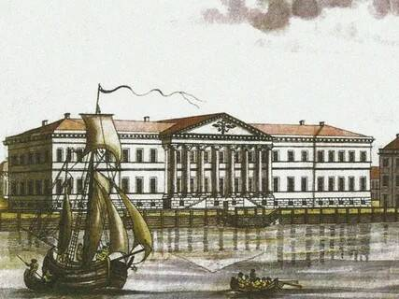
Реальность действительности возвращала в свое будничное течение события бегущих дней: продолжали строиться заложенные корабли. Весной 1725 г. состоялось открытие в России Академии Наук. По прибытии в Россию европейские ученые удостоились аудиенции у преемницы великого императора – Екатерины I. Указ был подписан еще Петром I, а торжественное открытие Академии состоялось в 1725 г. и сопровождалось пышным праздником с обедом и фейерверком. Реальная работа, однако, началась только со следующего года.

Рис. 3. Академия Наук. Россия, 1725 г.

В своё время приглашенный философ X. Вульф сумел убедить императора, что «делать науку» в научном вакууме невозможно, а потому разумнее пригласить молодых ученых, кто готов учить, читать лекции, писать и переводить книги, т.е. основать при Академии своего рода университет. Проект Положения об Академии наук и художеств был составлен лейб-медиком Петра I Л.Л. Блюментростом и отредактирован самим императором. Академия учреждалась с ясной целью: «дабы науки размножены и в лутчее состояние приведены были», а ученые «бы в науках про себя обращались и по малу юных обучали». Для этой цели Академия включала в свой состав гимназию и так называемый университет. Петр создал уникальную модель центрального научного учреждения, которое соединило в себе все задачи просветительства в России.
Но проблема успешной деятельности Академии состояла не столько в составе лекторов, сколько в том, что в России пока не было студентов, способных слушать лекции заморских профессоров, читаемых к тому же на латыни. Первые восемь студентов были просто выписаны из Германии, хотя с самого начала планировалось принять не менее 30 человек. Других набрать не удавалось.

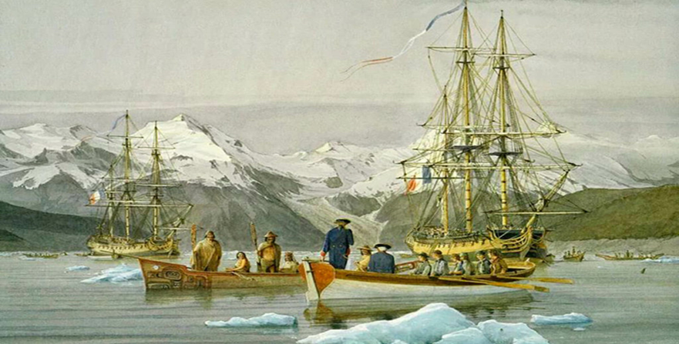
Рис. 4. Проводы Беринга в экспедицию 1725 г.

В феврале 1725 г. была отправлена экспедиция Витуса Беринга на Камчатку. Первая камчатская экспедиция внесла важнейший вклад в развитие географических представлений о северо-восточном побережье Азии, от Камчатки до северных берегов Чукотки. География, картография и этнография обогатились новыми ценными сведениями. Экспедиция создала серию географических карт, из которых особо выдающееся значение имеет итоговая карта. Она впервые дала реальное представление не только о восточном побережье России, но и о размерах, протяженности Сибири [6].
По свидетельству Джеймса Кука, который присвоил имя Беринга проливу между Азией и Америкой, его далекий предшественник «очень хорошо нанес на карту берега, определив координаты с точностью, которую при его возможностях трудно было бы ожидать». Первая карта экспедиции, на которой показаны районы Сибири на пространстве от Тобольска до Тихого океана, была рассмотрена и одобрена Академией наук. Итоговая карта также была немедленно использована учеными России и вскоре широко распространилась в Европе [13]. Но все это было продолжением дел Великого Петра. При жизни Петром I были разработаны эти проекты и велись переговоры о приглашении профессиональных ученых из европейских стран.
Хотя усопший монарх не оставил ни копейки государственного долга, тем не менее непосильные налоги разоряли население, наполнение государственной казны проходило с большими трудностями. Достаточно непоследовательные, но охватывающие почти все сферы жизни петровские реформы должны были пройти апробацию и проверку практикой жизни. Для их усвоения обществом требовались передышка и снижение накала реформационных страстей. В России наступило время уяснения и адаптации к проведенным изменениям. По существу, как отмечал еще С.М. Соловьев в своем главном труде «История России с древнейших времен», в публичных лекциях о Петре Великом его реформы были подсказаны ему временем и эпохой и послепетровское время стало периодом их испытания реальной жизнью и определенной корректировки [17, с. 38].
Через пять дней после смерти императора П.А. Ягужинский подал императрице записку с описанием тяжелого экономического положения населения и предложением мер по его исправлению. П.И. Ягужинский в силу своей должности был самым информированным человеком в составе руководства страны. Главную опасность целостности государства он видел в массовом обнищании крестьянства от голода и жесткого налогообложения. Он предлагал сделать налогообложение более справедливым: уменьшить размер подушной подати, так как денег на содержание армии в мирное время требуется гораздо меньше, чем при ведении войны. Понимая ограниченность этой меры и возможное недовольство военных, он предложил предоставлять офицерам попеременно отпуска и разрешить младшим сыновьям дворян не служить, а заниматься управлением поместий и наведением порядка на местах, что повысит дисциплину крестьян и сбор податей. Он также советовал направлять сенаторов на места с целью инспектирования этих процедур и искоренения злоупотреблений при сборе налогов. В целях экономии приостановить крупные стройки и поощрять развитие торговли.
Картина обнищания крестьян поразила императрицу. 5 февраля 1725 г. появился именной указ Екатерины I о снижении размера подушной подати для владельческих крестьян с 74 до 70 коп. с крестьянской души, т.е. на 5,4 %, на помин души императора, опубликованный 8 февраля. Вплоть до 1798 г. подушная подать не изменялась и выплачивалась в два приема: до 15 марта в первом полугодии и до 15 декабря во втором полугодии [8; 9]. Кроме того, разрешалось вносить половину или две трети налоговых поступлений деньгами, а оставшуюся часть натурой – хлебом или фуражом [18]. Это была своевременная мера, способствующая укреплению авторитета нового режима. Курс на продолжение и подтверждение петровских нововведений соседствовал с их постепенной корректировкой, но не преобразований, а последствий, вызванных предыдущими реформами [12].
В Сенате под руководством П.И. Ягужинского была составлена записка «О содержании в нынешнее мирное время армии и каким образом крестьян в лучшее состояние привесть». В записке рекомендовалось срочно провести ревизию выбывших из оклада с 1726 г.; подушную подать, снизив еще на 10 коп. довести до 60 коп.; провести сокращение армии, не объявлять нового рекрутского набора и не повышать военным жалование. Записка для обсуждения была направлена в Военную коллегию, хотя она формально подчинялась сенату. Лишь Б.К. Миних в своем выступлении предлагал прогрессивное налогообложение без учета сословных привилегий. Подобная идея не нашла поддержки у руководства страны.
Прошедший 1725 г. показал, что для эффективного управления нужен орган, наделенный полномочиями и способный компетентно решать неотложные вопросы государственной важности, и который бы стоял над сенатом. Такой орган был организован в феврале 1726 г. – Верховный тайный совет из шести человек. Ведущая роль в формировании совета принадлежала А.Д. Меншикову. Екатерине I быстро наскучили заседания Совета, и она перестала их посещать. Решением всех государственных дел в стране и выработкой политической линии занимался высший орган Империи – Верховный тайный совет, членов которого сокращенно называли верховниками. Совет самостоятельно решал все государственные дела и обнародовал их от имени Екатерины – Императрицы.
В свое время идею создания властного совещательного органа рассматривал Петр Великий, который в некоторых случаях признавал, что нуждается в экспертной оценке по ряду политических вопросов. Причем император считал, что войти в подобном орган должны были люди, не связанные служебными обязательствами с другими органами власти. Верховный тайный совет вполне вписывался в выстроенную императором Петром I систему государственной власти, не подрывая и не нарушая абсолютистский порядок XVIII века.
Члены тайного верховного совета
А.Д. Меньшиков (генерал-фельдмаршал и фактический правитель государства после смерти Петра Великого);
Ф.М. Апраксин (генерал-адмирал);
П.А. Толстой (глава Приказа тайных дел);
Д.И. Голицын;
А.И. Остерман (некогда личный секретарь Петра Первого);
герцог К.Ф. Гольштинский (зять императрицы, муж ее старшей дочери Анны);
Г.И. Головкин (канцлер Империи).
Новые политики-прагматики Верховного тайного совета строили свою деятельность, сообразуясь с конкретными политическими и социально-экономическими условиями в стране. Непосредственно Совету подчинялись три главные коллегии – Военная, Адмиралтейская Иностранных дел, выведенные из подчинения Сенату. Изменения коснулись не только центральных, но и местных органов. Усиливалась местная власть губернаторов и воевод. Это привело к свертыванию городского самоуправления. В 1726 году правительство Екатерины I заключило Венский союзный договор с правительством Карла VI, ставший основой русско-австрийского военно-политического альянса второй четверти XVIII века.
1 мая 1726 года Екатерина I была награждена польским орденом Белого Орла за налаживание добрососедских отношений с Польшей и её народом. Орден Белого Орла считается одним из старейших польских орденов. По преданию, свою историю он ведет с 1325 года, со времен правления польского короля Владислава Локетки.
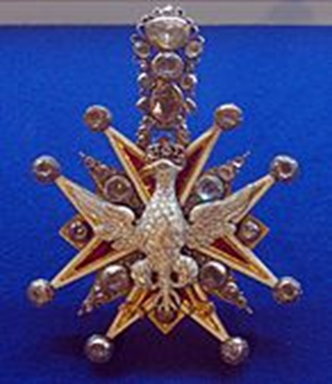

Рис. 5. Орден Белого Орла

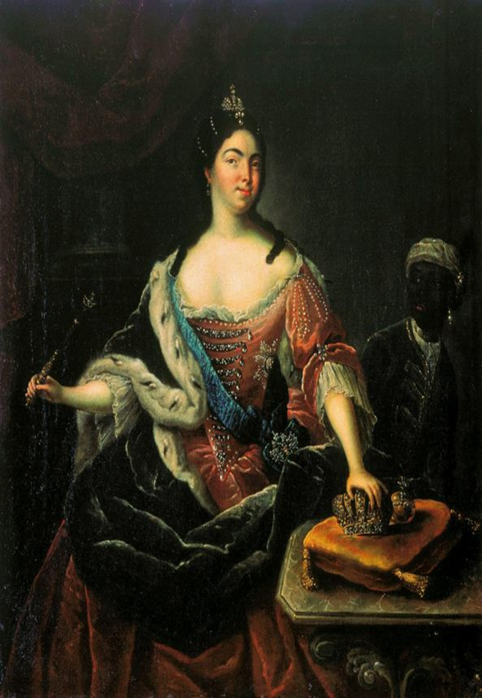

Рис. 6. Екатерина I и арапчонок
И.Н. Адольский. 1725–1726 гг. Холст, масло (264 x 200 см)
Государственный Русский музей, Санкт-Петербург

На картине И.Н. Адольского четко просматривается сбоку на голубой ленте – орден Белого Орла.
Около 1707–1709 годов знак ордена был изменён на золотой мальтийский крест красной эмали с широким ободком белой эмали. На концах креста помещались золотые шарики, в углах креста и между раздвоенных концов – золотые лучи. На крест наложен золотой одноглавый орёл белой эмали, с распростёртыми крыльями, увенчанный золотой короной. Оборотная сторона креста – из белой эмали с широким ободком красной эмали, в центре – овальный золотой медальон с королевским вензелем. Знак мог быть украшен алмазами. В 1713 году вместо шейной ленты для ношения знака введена широкая лента через левое плечо. Орденом был в свое время награжден Петр I, А.Д. Меньшиков, ряд генералов.
С первых шагов царица Екатерина I и ее советники стремились показать всем, что страна уверенно идет по пути, предначертанному Великим реформатором. Лозунгом начала Екатерининского царствования были слова указа 19 мая 1725 года: «Мы желаем все дела, зачатые руками императора, с помощью Божией совершить». По ее указу было велено из коллегий и канцелярий доставлять в типографию сведения обо всех «знатных делах, подлежавших к ведению народному». Она не отменила ни одного из незавершенных Петром начинаний.
Екатерина I была полностью довольна ролью первой хозяйки Царского села. Несмотря на то, что императрица не играла почти никакой роли в делах управления страной, простой народ любил ее. Она сострадала несчастным и помогала им. Ее царствование ознаменовалось уменьшением податей, прощением недоимок и штрафов, помилование осужденных, кроме государственных преступников и убийц. Многие, кто при Петре был приговорен к каторжным работам, возвратились в Петербург. Евдокию, первую жену Петра, перевели из далекого монастыря в Шлиссельбургскую крепость, где условия были значительно лучше. На ее содержание по велению императрицы выделялись достаточные средства. Часто в ее передних толпился народ, солдаты, матросы и ремесленники: одни искали помощи, другие просили царицу быть у них кумой. Она никому не отказывала и обыкновенно дарила каждому своему крестнику несколько червонцев.
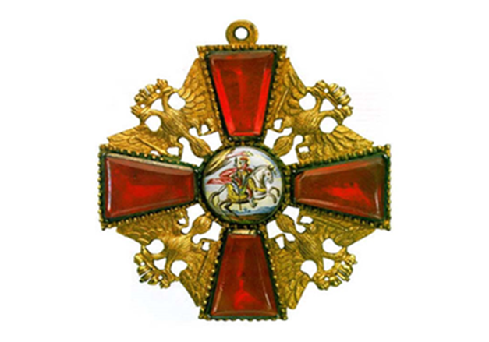
Екатерина I учредила орден Святого Александра Невского. Первые пожалования орденом Александра Невского осуществлялись как знак монаршей милости.
Рис. 7. Орден Александра Невского

Однако уже 30 августа (10 сентября) 1725 г., в годовщину перенесения из Владимира мощей святого благоверного великого князя Александра Невского, императрица Екатерина I возложила на себя орденские знаки. С тех пор все российские государи, если не получали орден Александра Невского раньше, возлагали его на себя в день коронации.
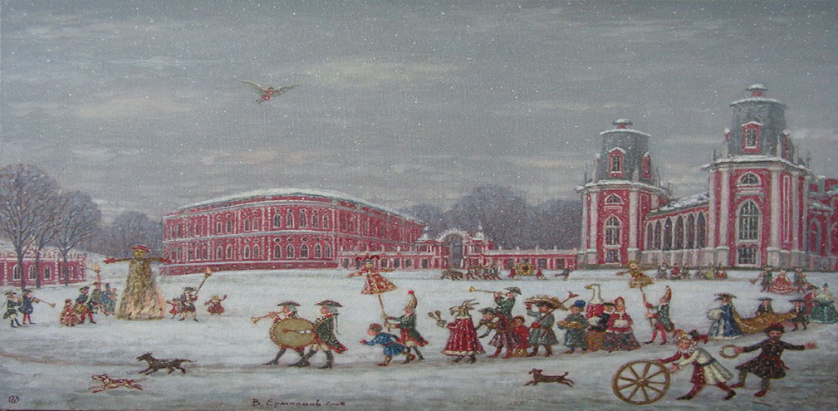
Екатерина I активно продолжала участвовать в организации и проведении балов-ассамблей, которые её покойный супруг рассматривал как один из способов адаптировать западноевропейские правила досуга и социальные нормы к русским национальным традициям. Зимние ассамблеи проходили в домах знати, а летние – в садах и парках с особым разнообразием и помпой: салютом, фейерверками и были доступны всем желающим.

Рис. 8. Сокольники. Зимние забавы

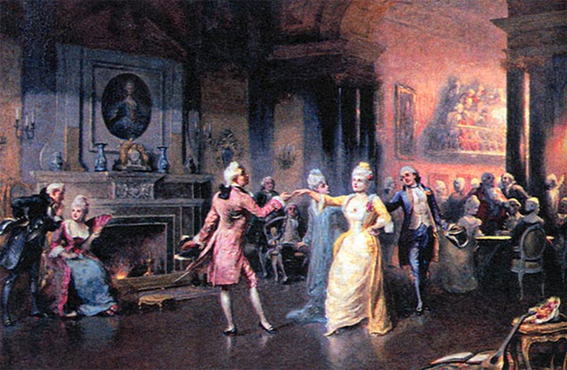
Рис. 9. Екатерина I на ассамблее

Организации общественного досуга придавалось государственное значение с целью формирования новых моделей социального существования и введением изменений в придворный этикет в регламент размеренной жизни русских дворян. Уже во время правления Петра I публичные празднества перестали носить только церковный характер. Наряду с молебном, колокольным звоном и крестным ходом, коими испокон веков на Руси отмечали военные победы, Петр ввел торжественные шествия победившей армии через триумфальные арки, пушечную пальбу и фейерверки. Первое празднество такого рода было устроено в 1696 г. по случаю взятия Азова, заключения Ништадтского мира и рождение Российской империи в 1721 году. В Петербурге при его непосредственном участии прошел маскарад с участием свыше тысячи масок, продолжавшийся несколько недель. Затем с наступлением зимы празднества перенесли в Москву, где на санях возили по улицам макеты кораблей, на палубах которых размещались участники маскарада. Организовывались гуляния на масленицу и в Троицын день. Помимо зимних устраивались гуляния весной на пасху. Для этого были отведены Царицын луг и Адмиралтейская площадь. Она была обширной и занимала огромную территорию от Адмиралтейства до конца существующей ныне Дворцовой площади. Здесь строили балаганы, катальные горки, карусели.
Екатерингофские гуляния проводились ежегодно 1 мая. Этот день считался в России праздником весны. Традиционные праздничные гуляния устраивались в Москве (в Сокольниках). Петербургские аристократы совершали прогулку в экипажах, а простой народ развлекался в окрестных рощах «скромно и прилично» (как выразился один газетчик). Екатерингоф – название местности (в настоящее время и речки Екатерингофка, ранее – Черная) в устье Невы западнее Фонтанки недалеко от залива. Двухэтажный деревянный дворец был возведен в 1711 г. в честь первой морской победы (7 мая 1703 г.), когда два шведских корабля близ устья Фонтанки были взяты со шлюпок на абордаж. Усадьба была подарена Петром I Екатерине, отсюда Екатерингоф (двор Екатерины). В Екатерингофе ежегодно устраивались народные гуляния, катания на шлюпках, каруселях, качелях и т.д.
Мероприятия ассамблей напоминали становление клубного движения в России, поскольку на них собирались не просто потанцевать, но и пообщаться, продемонстрировать модели одежды и т.д. Если позволял дом хозяина, то в одной комнате
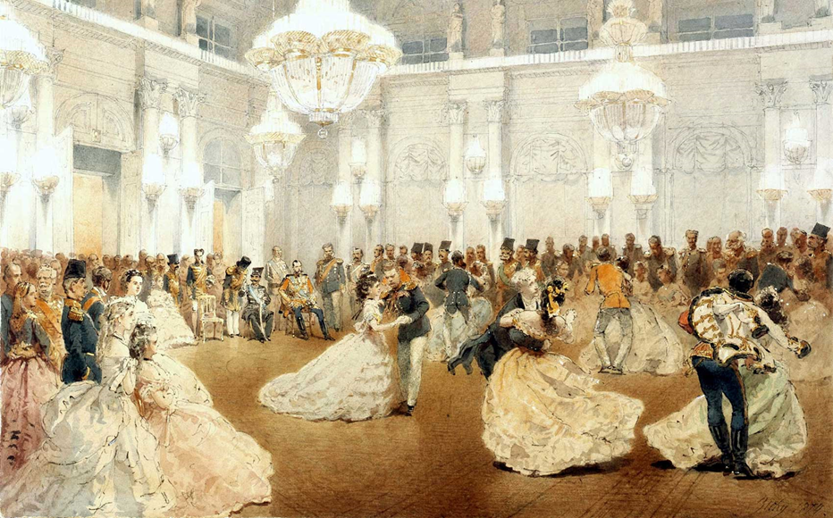
устраивались танцы, в другой ставили столы для шахмат и шашек, в третьей готовились столы с трубками, табаком и деревянными лучинками для прикуривания. Если такой возможности не было, то все размещались в танцевальной зале.

Рис. 10. Екатерина I на ассамблее с Анной и Елизаветой

Екатерина I лично вывозила в свет на ассамблеи своих дочерей, которые были искусными танцовщицами, их манера одеваться была примером для подражания. Екатерина сама владела мастерством танца и часто задавала настроение всей ассамблее.
Екатерина принимала участие во всем — ей хотелось, чтобы народ её видел и чувствовал, что дело Петра продолжается. Она охотно скакала на лошади и, несмотря на некоторую свою грузность, выглядела при этом исключительно элегантно. С удовольствием посещала театральные представления, устраивала многочисленные ночные празднества.
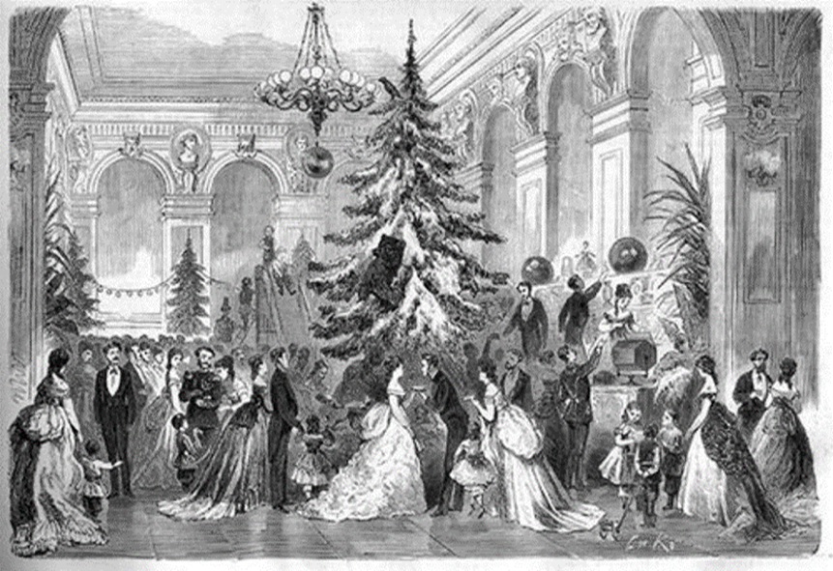
При императрице Екатерине I продолжала укореняться традиция устанавливать елки в домах, парках, устраивать рядом катки и горки, делать снежные лепнины и городки, лабиринты. Она сама принимала участие в украшении елок, подборе гирлянд, демонстрируя природный вкус и стиль. Она появлялась и на пирах, и на торжествах по тому или иному поводу, и на приёмах иностранных дипломатов, смотрах полков, торжествах по случаю вручения наград, спуска на воду галер.

Рис. 11. Екатерина I наряжает общественную елку

Ко всем Екатерина относилась исключительно доброжелательно и никогда не забывала историю своего возвышения. Людям, оказавшим ей когда-либо услугу, она старалась отплатить добром. Она перевезла в Москву семейство бывшего пастора Глюка, где тот открыл первую гимназию в России и стал активным проводником идей императора в жизнь. Многих своих родственников Екатерина разыскала. Они получили дворянские звания и места службы в российском государстве.
Ещё при жизни Петра I в состоянии её здоровья стали наблюдаться очень серьезные сбои, которым она старалась не придавать значения. По ночам ей трудно было уснуть, и она вынужденно гуляла в Летнем саду, что было связано с мучившей её одышкой, отеками ног, буквально разрывавшим кожу. Внешняя тучность свидетельствовала о проявлении серьёзного заболевания. Екатерина мужественно пыталась держать форму, но здоровье ухудшалось и предстояло позаботиться о будущем Елизаветы и именно ей и хотела передать трон Екатерина. Но А.Д. Меньшиков знал о намерениях императрицы.
Не желая остаться не у дел, он напомнил Екатерине I о тайне, которую знал он, пастер Глюк и покойный император. Дело в том, что уже после того, как Екатерина и Петр стали мужем и женой, первый супруг Екатерины нашелся среди взятых в плен под Полтавой военных. Он узнал свою жену и махнул ей рукой, когда их проводили по улицам для показа населению. Пётр, узнав об этом, приказал сослать Раабе-Крузе в Сибирь на службу, чтобы он никогда больше не вернулся. Подобный поворот событий автоматически означал, что царский брак недействителен, и Анна, и Елизавета не могут претендовать на престол.
Екатерина постоянно отправляла средства в Сибирь по адресу, известному только ей. Под напором князя А.Д. Меншикова она составила завещание, в котором вынуждена была назвать своим преемником Петра II Алексеевича – внука Петра I. 6 мая 1727 г. на сорок четвертом году жизни, процарствовав чуть более двух лет, Екатерина I скончалась. Через десять дней прощания гроб с её телом был доставлен в недостроенный Петропавловский собор, где находился рядом с гробом Петра I и дочери до погребения 29 мая 1731 года.

ЗАКЛЮЧЕНИЕ

Жизнь Екатерины I за столь малый её срок слепилась из трех частей:
– жизнь до Петра;
– жизнь с Петром I;
– два года с небольшим императорского служения народу и государству.
Петр I не готовил её к роли приемницы на троне, и она и не готовилась к этому, поскольку не умела читать, писать, не имела опыта управленческой деятельности, политического мышления. Для Петра I она была надежным спутником во всех его военных баталиях, проявляя хладнокровие, смекалку и отвагу. В быту выступала в роли покладистой жены и любящей его детей матери. Она никого не бросала в беде и была ответственна за жизнь тех, кто ей был дорог, чем-то помог. Екатерина I была участлива ко всем: добрым словом, делом, деньгами.
Не будучи непосредственно допущена к управлению и решению государственных дел, она свято следила за выполнением проектов своего супруга, связанных с оснащением флота, открытием Академии Наук, с экспедицией В. Беринга, с регулярным проведением ассамблей и их тематическим разнообразием. Она умерла через два года после Петра, в возрасте 43 лет, в Санкт-Петербурге, где и была похоронена в Петропавловской крепости. Туберкулез, диагностированный как абсцесс легких, стал причиной ее ранней смерти. Перед смертью она признала своим преемником Петра II, внука Петра I и Евдокии, и последнего Романова по мужской линии. Придворные вельможи считали, что умрет царица намного раньше, но Екатерина силой воли продлевала дни жизни, успев перед смертью подписать несколько благородных указов. Она завещала раздать всем бедным 15 тысяч рублей. Также, по воле государыни, были выпущены вязни из тюрем. Был выдан наказ о том, чтобы каждый житель России молился за её здоровье, как можно чаще посещая церковь.

БИБЛИОГРАФИЧЕСКИЙ СПИСОК

1. Анисимов, Е.В. Петр II / Е.В. Анисимов // Вопросы истории. – 1994. – № 8. – С. 69.
2. Анисимов, Е.В. Женщины на российском престоле / Е.В. Анисимов. – Санкт-Петербург: Норинт, 2003. – 414 с. – ISBN 5-7711-0106-0.
3. Арнольдов, А.И. Введение в культурологию / А.И. Арнольдов. – Москва: Издательский центр «Академия», 1999. – 477 с. – ISВN 5-7695-0435-8.
4. Бюлау, Ф. Загадочные личности и таинственные истории / Ф. Бюлау. – Санкт-Петербург: тип. М. Хана, 1871. – 225 с.
5. Бычков, А. О свадьбе императора Петра Великого с Екатериной Алексеевной / А. Бычков // Древняя и новая Россия. – 1977. – Т. 1. – № 3. – С. 323–324.
6. Епишкин, С. Витус Беринг. Загадки биографии / С. Епишкин // Знание-сила. – 2012. – № 2. – С. 105–111.
7. Ионичев, Н.П. Внешние экономические связи России Н.П. Ионичев. – Москва, 2000. – С. 121. – ISBN 5-7567-0151-6.
8. Каменский, А.Б. От Петра I до Павла I. Реформы в России XVIII в. Опыт целостного анализа / А.Б. Каменский. – Москва, 1999. – С. 185. – ISBN 5-7281-0396-0.
9. Каменский, А.Б. Россия в XVIII в. / А.Б. Каменский. – Москва, 2006. – С. 69. – ISBN 978-5-906910-57-8.
10. Ключевский, В.О. Курс русской истории / В.О. Ключевский. – Москва, 1989. – Ч. IV. – С. 238.
11. Муравьева, Л.А. Царствование Екатерины I (1725–1727). Страницы истории 29 (317). – 2008. – С. 70–79.
12. Павленко, П.И. Петр Ι / П.И. Павленко. – Москва, 2010. ISBN 978-5-235-03044-2.
13. Пасецкий, В. Камчатские экспедиции Витуса Беринга / В. Пасецкий // Наука и жизнь. – №5. – 1981.
14. Пуховский, Н.Н. Император и государь всея Руси Петр I Алексеевич Романов Великий / Н.Н. Пуховский // Психология элиты. – 2009. – №4. – С. 83.
15. Разманова, Н.А. История финансово-кредитной системы Российской империи XVIII – начале XX в. – Москва: ФА, 2000. – С. 22. – ISBN 978-5-279-03406-2.
16. Спасский, И.Г. Русская монетная система / И.Г. Спасский. – Ленинград, 1970. – С. 172.
17. Соловьев, С.М. История России с древнейших времен / С.М. Соловьев. – Санкт-Петербург, 1851–1879.
18. Троицкий, С.М. Финансовая политика русского абсолютизма в XVIII в. / С.М. Троицкий. – Москва, 1966. – С. 199.
19. Юст, Юль. Записки датского посланника при Петре Великом / Юль Юст // Лавры Полтавы. – Москва: Фонд Сергея Дубова, 2001. – ISBN: 978-5-227-09193-2.

ПРИЛОЖЕНИЕ

Вопросы по теме
1) В каком году Петр I узаконил брак с Екатериной I?
а) 1709
б) 1712
в) 1714

2) В каком году Екатерина I крестилась в православие?
а) 1707
б) 1704
в) 1710

3) Сколько детей было у Петра I и Екатерины I?
а) 5
б) 6
в) 11

4) Какое настоящее имя Екатерины I?
а) Анна Монс
б) Марта Скавронская
в) Кристина Василевская

5) Кем по происхождению была Екатерина I?
а) Немецкая служанка
б) Лифлянская крестьянка
в) Польская еврейка

6) Из какой религии Екатерина I перешла в православие?
а) Протестантизм
б) Католицизм
в) Кальвинизм

7). В каком году Екатерина I взошла на престол?
а) 1723
б) 1725
в) 1726

8) Какой город был назван в честь императрицы Екатерины I?
а) Екатеринодар
б) Екатеринбург
в) Екатеринославль

9) Чьей первой любовницей была будущая императрица после пленения?
а) Меншиков
б) Шереметев
в) Бауэр

2. Отметьте знаком «+» верные утверждения:
Екатерина I вступила на российский престол согласно завещанию своего брата Петра I.
В девичестве Екатерину звали Марта Скавронская.
Екатерина I была свергнута с престола в результате дворцового переворота.
В период правления Екатерины I была открыта Академия Наук.
Екатерина I всегда вникала во все государственные дела.
Князь Иван Долгоруков был фаворитом Екатерины I.
При Екатерине I всей полнотой власти пользовался князь А.Д. Меншиков.
Пётр I короновал Екатерину в качестве правящей императрицы еще при своей жизни.
На свадьбу Петра и Екатерины были приглашены представители всех правящих домов Европы.
Будущая Екатерина I спасла Петра I и всю русскую армию во время Прутского похода.

3. Расставьте события в хронологическом порядке.
А) Прутский поход
Б) открытие Академии Наук
В) создание Верховного Тайного совета
Г) коронация Екатерины I как правящей императрицы
Д) свадьба Екатерины

Учебное издание

Баркова Валентина Васильевна

МАРТА СКАВРОНСКАЯ — ЕКАТЕРИНА I
Лекция

ISBN 978-5-907790-16-2
Работа рекомендована РИС ЮУрГГПУ
Протокол №28, пункт 7 от 2023 г.
Издательство ЮУрГГПУ
454080, г. Челябинск, пр. Ленина, 69
Редактор Е.М. Сапегина
Технический редактор Н.А. Усова

Подписано в печать 12.10.2023 г.
Формат 60×84/16. Тираж 100 экз.
Объем 1,3 уч. изд. л. (2,73 усл.п.л.)

Заказ №
Отпечатано с готового оригинал-макета
в типографии ЮУрГГПУ
454080, г. Челябинск, пр. Ленина, 69

